Требования к информации, предоставляемой для размещения на портале «Вкусный город» (http://tastycity.mos.ru)
Информационный портал «Вкусный город» предназначен для размещения публикаций, освещающих различные аспекты гастрономической жизни Москвы.
В настоящее время к рассмотрению принимаются тематические материалы как от частных лиц, так и от организаций, посвященные предприятиям общественного питания (ресторанам, барам, кафе и т.д.), а также мероприятиям, проводимых ими в столице в рамках Дня Города.
Контактное лицо со стороны ДТУ: Андриенко Евгений Витальевич (Управление общественного питания ДТУ)
Телефон: 8-903-724-14-80
e-mail: dtu00@mail.ru

Требования к текстовой информации
Предоставляемая текстовая информация по структуре и содержанию должна соответствовать следующим требованиям:
- название организации;
- адресный блок (контактный телефон, адрес, ближайшая станция метро, режим работы, e-mail, сайт);
- информационный блок (общее описание организации, история, особенности). Объем текста должен составлять 15 строк машинописного текста;
- блок специальных предложений – предложения, подготовленные ко Дню Города (акции, особое меню, скидки, купоны и т.д.). Объем текста должен составлять 15 строк машинописного текста;
- адресный блок для филиалов (для сетевых структур).

Требования к графической информации (изображениям)
Требования к предоставляемой графической информации представлены на рисунке 1.
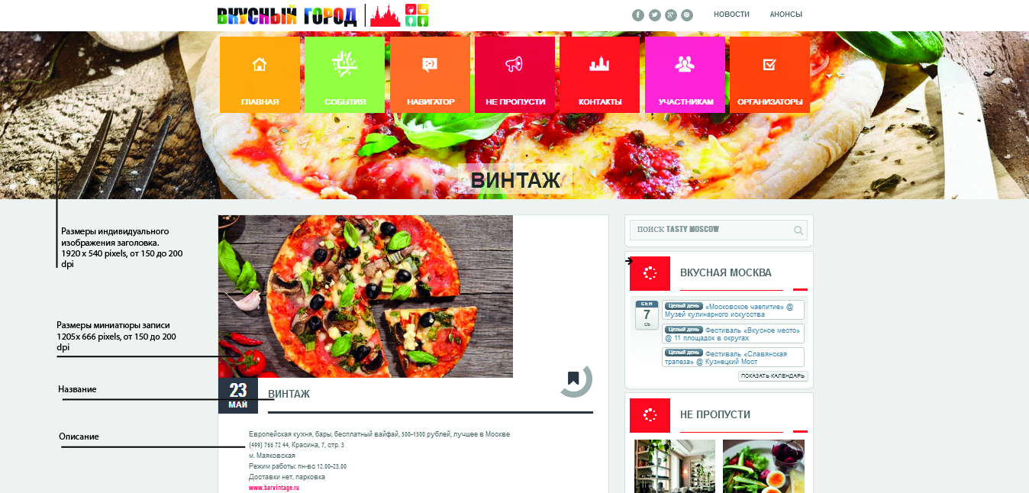
Рисунок 1 – Требования к предоставляемой графической информации

